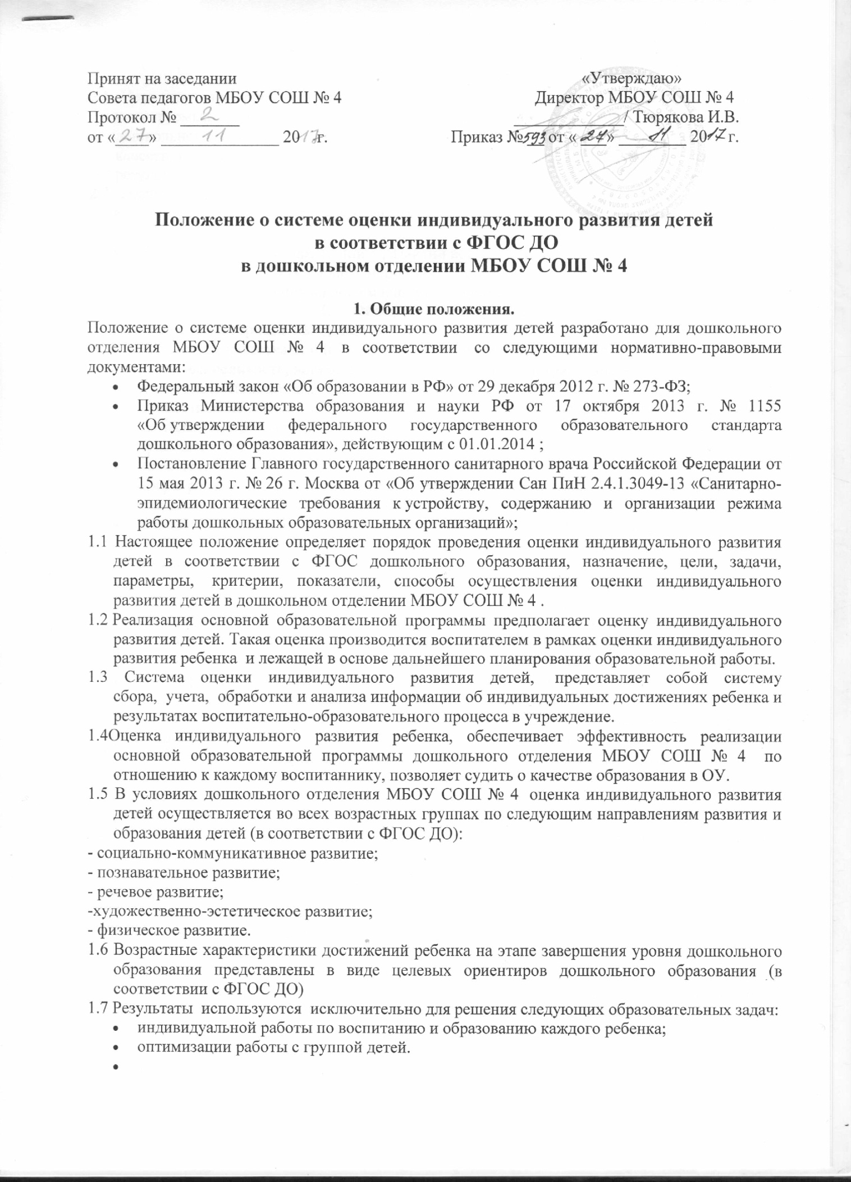

2. Цель и задачи
2.1 Цель изучение процесса индивидуальных достижений детьми дошкольного возраста планируемых итоговых результатов освоения основной образовательной программы дошкольного образования на основе выявления динамики формирования у воспитанников качеств, описанных в целевых ориентирах ФГОС ДО, которые они должны приобрести в результате ее освоения к 7-8 годам.
2.2 Задачи:
- Сбор информации об индивидуальном развитии воспитанников по образовательным областям
- Проведение анализа изменений в развитии воспитанников
- Определение корректирующих мероприятий образовательного процесса в ОУ
- Определение индивидуального маршрута для каждого воспитанника
3. Объекты мониторинга
3.1. Объектом мониторинга являются:
- физические качества детей - качества, характеризующие физическое развитие детей (сила, выносливость, ловкость и др.), а также антропометрические и физические показатели;
- личностные качества – качества, характеризующие развитие личностной сферы ребенка (мотивации, произвольности, воли, эмоций, самосознания), в том числе его морально-нравственное развитие;
- интеллектуальные качества – качества, характеризующие развитие интеллектуальной сферы ребенка (формирование высших психических функций, накопление знаний и социального опыта);
- знания умения, навыки – средства, способствующие развитию ребенка.
3.2. Предметом мониторинга являются целевые ориентиры на этапе завершения дошкольного образования.

4. Форма и процедура мониторинга.
4.1 Мониторинговая процедура предполагает, что мониторинг индивидуального развития ребенка проводится всеми специалистами ОУ, работающими с ребенком. В совокупности использование разнообразных методик, изучение одного и того же содержания развития ребенка с разных профессиональных позиций и с помощью разных методических средств позволяет составить комплексное объективное представление о сформированности знаний и умений у детей дошкольного возраста, которые и являются критериями характера реализации основной образовательной программы дошкольного образования.
4.2 Мониторинг проводится педагогами под руководством старшего воспитателя, куда входят воспитатели, работающие в данной возрастной группе.
4.3 Методической основой является пособие «Мониторинг достижения ребенком планируемых результатов освоения программы» автор-составитель Н.Е. Веракса, А.Н. Веракса.
4.4 Для проведения оценки индивидуального развития детей педагогами ОУ подбирается комплект диагностических методик, обеспечивающих:
- возможность качественной и (или) количественной оценки;
- надежность (точность) инструментария;
- полноту и адекватность проверочных заданий;
- достоверность результатов исследования.
4.5 Обязательным требованием к проведению системы оценки индивидуального развития является его экономичность, обеспечиваемая включением в диагностический комплекс только тех методов, применение которых позволяет получить необходимый объем информации и не приводит к переутомлению ребенка в ходе обследования.

5. Средства и методы сбора информации
5.1 Инструментарий для педагогической диагностики — карты наблюдений детского развития, позволяющие фиксировать индивидуальную динамику и перспективы развития каждого ребенка в ходе:
- коммуникации со сверстниками и взрослыми (как меняются способы установления и поддержания контакта, принятия совместных решений, разрешения конфликтов, лидерства и пр.);
- игровой деятельности;
- познавательной деятельности (как идет развитие детских способностей, познавательной активности);
- проектной деятельности
- художественной деятельности;
- физического развития.
5.2. В работе по проведению оценки индивидуального развития воспитанников используются следующие методы:
- наблюдение (целенаправленное и систематическое изучение, сбор информации, фиксация действий и проявлений поведения);
- беседа;
- тестирование;
- анализ продуктов деятельности;
- сравнительный анализ.
5.3 Требования к собираемой информации:
- полнота;
- конкретность;
- объективность;
- своевременность.

6. Сроки и периодичность мониторинга
6.1 Оценка индивидуального развития детей проводится 2 раза в год в следующие сроки:
- в начале учебного года – 1 и 2 недели сентябрь;
- в конце учебного года – 4 и 1 недели апрель - май.
6.2 Длительность мониторинга не может превышать двух недель в отношении высокоформализованных методов.
6.3 Отдельные методы оценки могут использоваться в течение года по мере необходимости с целью фиксации динамики индивидуальных траекторий развития детей.

7. Права и обязанности.
7.1 Педагогические работники имеют право выбирать методы и формы сбора информации;
7.2 Зам.директора по УВР и старший воспитатель имеют право рекомендовать по итогам оценки индивидуального развития детей представление опыта работы сотрудника на педагогическом совете ОУ и мероприятиях районного, муниципального и федерального уровней;
7.3. Каждый педагогический работник, проводящий оценивание индивидуального развития детей обязан
- тактично относится к каждому ребенку;
- ознакомить с результатами родителей;
- соблюдать конфиденциальность;
7.4. Несет ответственность за:
- качество проведения процедуры (сбор, обработка, анализ, хранение результатов в течение 3 лет);
- срыв сроков проведения мониторинга и оформления отчетной документации;

8. Документация.
8.1. По результатам мониторинга ответственными исполнителями заполняются оценочные листы.
8.2. Воспитатель составляет аналитическую справку по итогам мониторинга достижения детьми планируемых результатов освоения Образовательной Программы, которая предоставляется руководителю учреждения не позднее 7 дней с момента завершения мониторинга.
9. Срок действия положения
9.1 Срок данного положения не ограничен. Положение действует до принятия нового.
9.2 Настоящее положение, также изменения и дополнения в положение «О системе оценки индивидуального развития детей в соответствии с ФГОС ДО» могут вноситься на организационно-методических совещаниях и вступают в силу с момента их утверждения зруководителем ОУ.

